地基激光雷达实验设计
- 地基激光雷达配套设备
1. 电源：汽车电瓶、汽车电瓶充电器
2. 笔记本：笔记本电脑，笔记本电源线，插线板
3. 三脚架：三脚架、三脚架上的铁片
4. 相机箱子内的东西：相机、电池、充电器、逆变压器，输入线、输出插头，保险丝，GPS支架
5. 激光雷达箱子内的东西： 激光雷达、仪器到笔记本的连接线，仪器到电瓶的连接线（一根两段)，手柄、螺丝刀，钢卷尺(2m)
6. 动态差分GPS: GPS接收器，电台
7．三维电子罗盘
8. 反射片、绝缘黑色胶布。
- 地基激光雷达简易操作手册
第一步，仪器架设与线路连接
1. 架设三脚架，并将三脚架的铁片放在三脚架的顶端。
2. 将激光雷达固定在三脚架上，踩实脚架的三个脚。
3. 将激光雷达放平，连接激光雷达的电源线。
4. 将相机固定到激光雷达顶端。
5. 将GPS接收器安装到GPS支架上。
6. 将GPS支架连接到激光雷达顶端。
7. 将激光雷达与笔记本相连接。
8. 将低压到高压的变压器连接到电瓶上，注意“红正黑负”
9. 将笔记本接到变压器的输出端 (8,9两步也可以等到笔记本快没电的时候再接)。
10. 将激光雷达的电源线连接到电瓶上，这时激光雷达会被启动，发出滴滴的声音。
第二步，仪器的设置
- 笔记本IP的设置。 桌面\网络\属性\管理网络连接\本地连接\属性\Internet协议版本IP4\属性，设置IP地址为192.168.0.1，子网掩码为255.255.255.0，确定。
- 新建工程，为工程命名
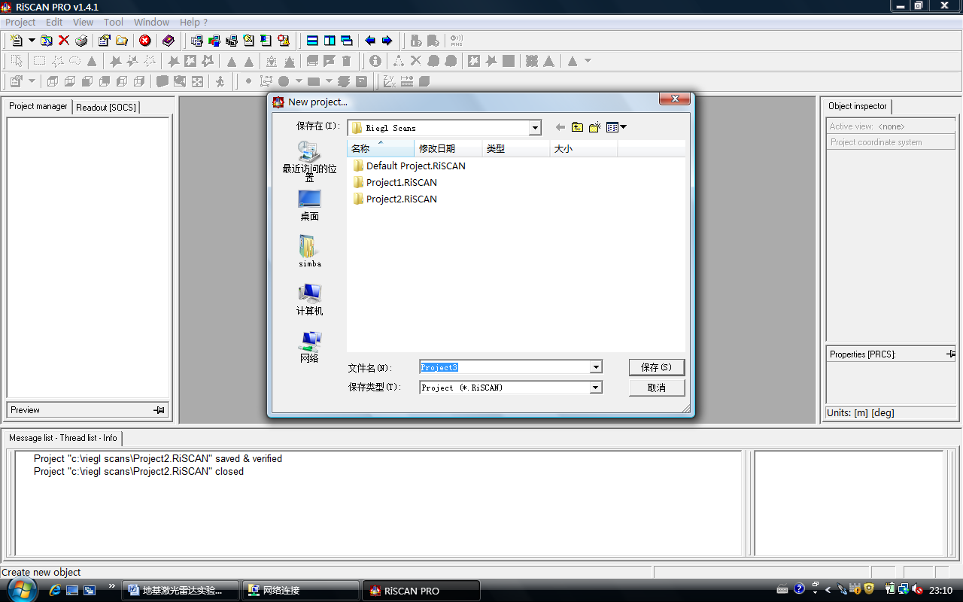
- 导入Mounting的calibration.
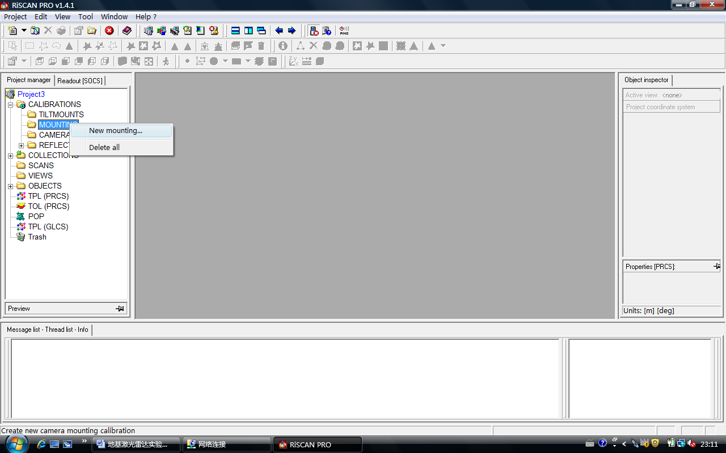
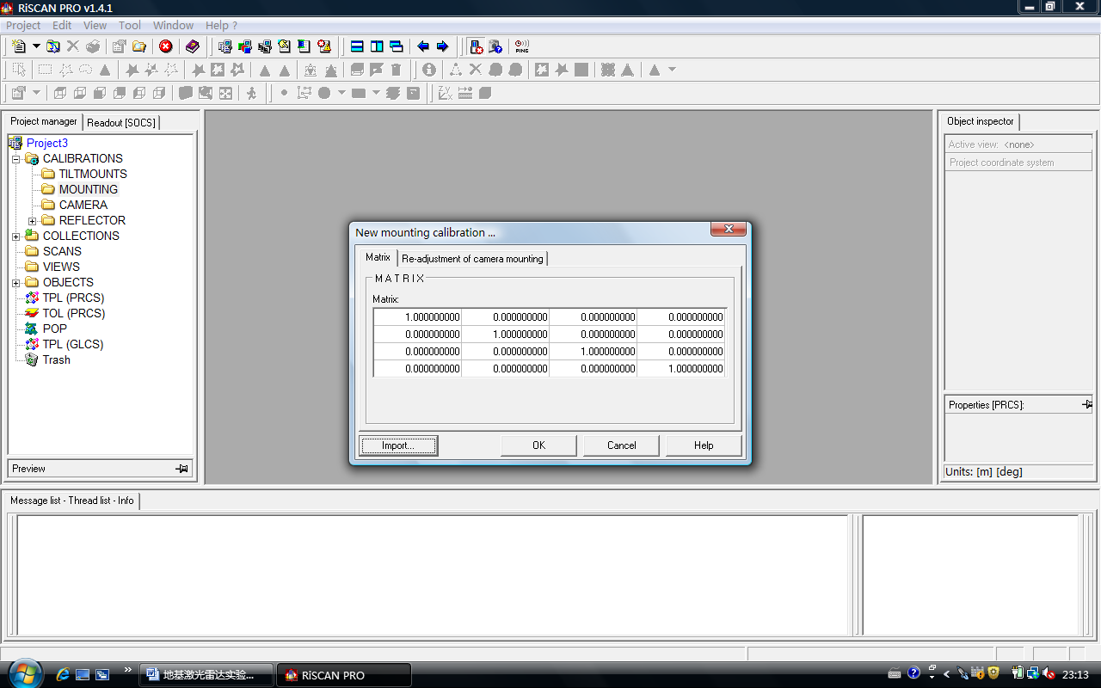
点击import,弹出如下对话框，选择Default Project.RiSCAN\project
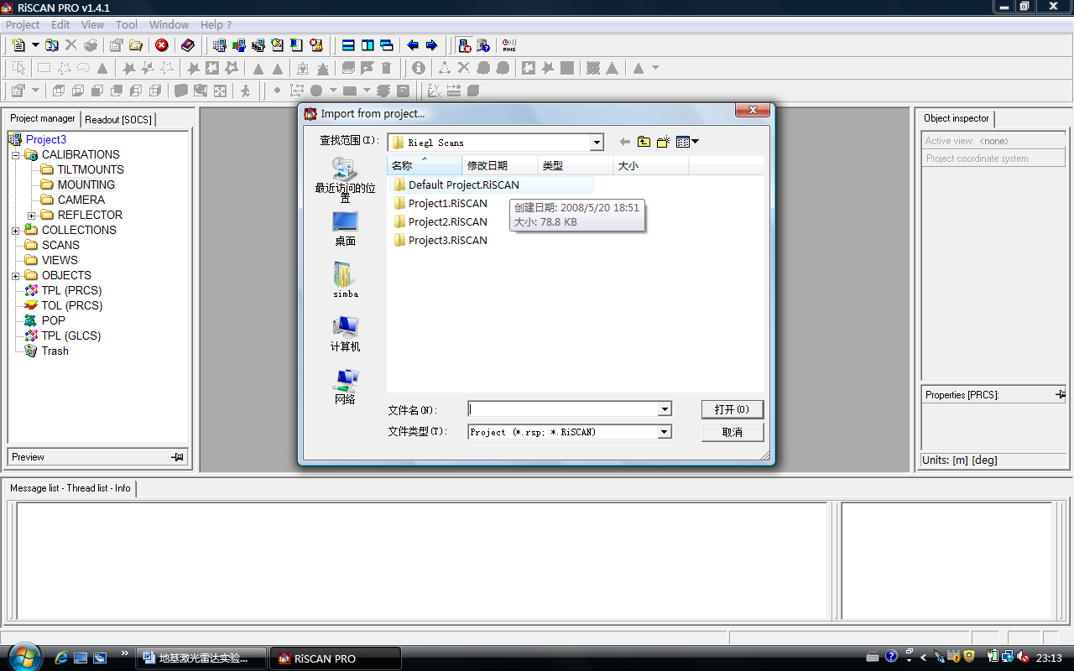
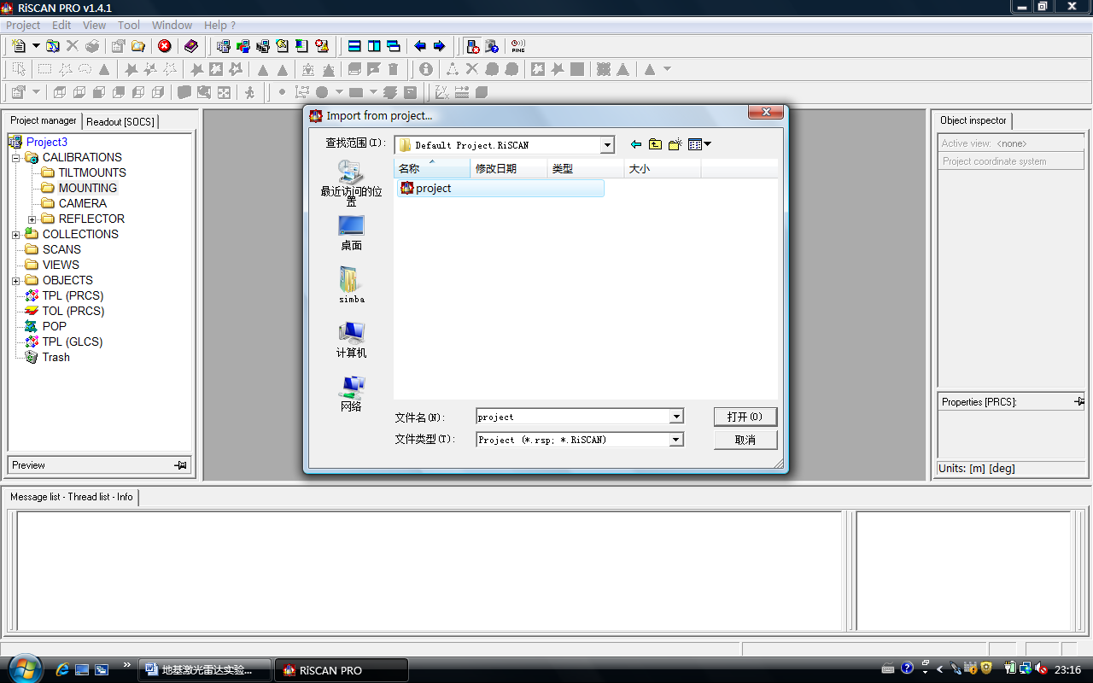
这时会弹出一个提示对话框，直接点OK。然后又弹出一个对话框。根据我们所采用的相机型号和激光雷达型号，我们选择NikonD100+Nikkor20mm_360i 点击OK
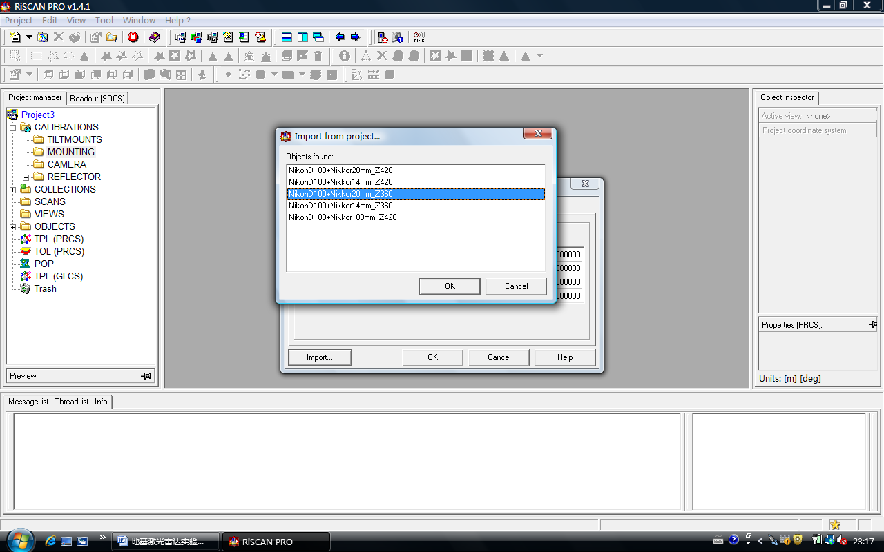
这时matrix就自动被填上值。点ok
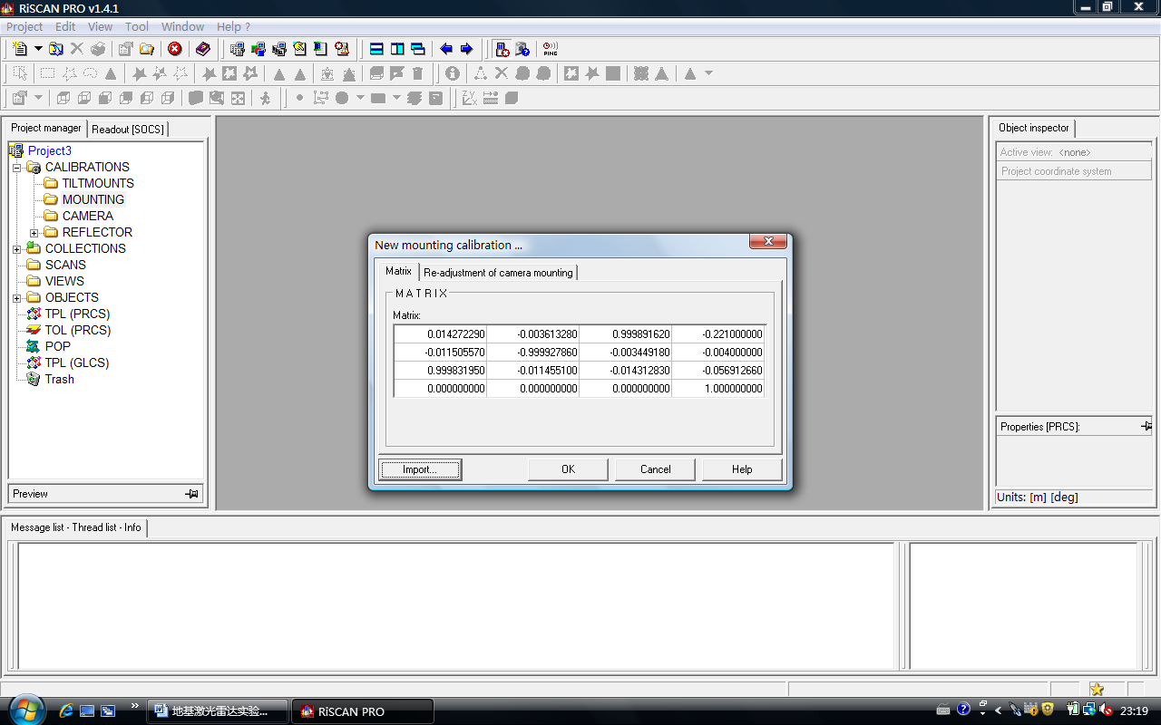
注意红框区域发生变化
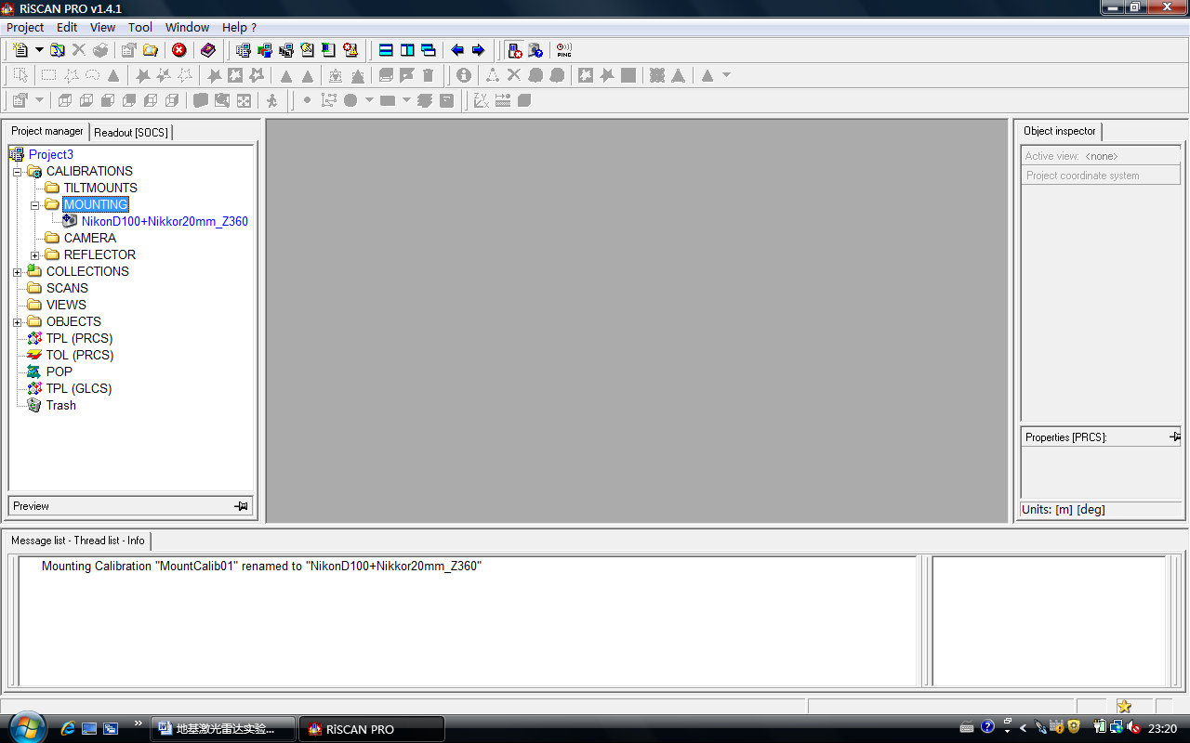
- 导入Camera的calibration
与第三步相仿，导入相机的定标系数
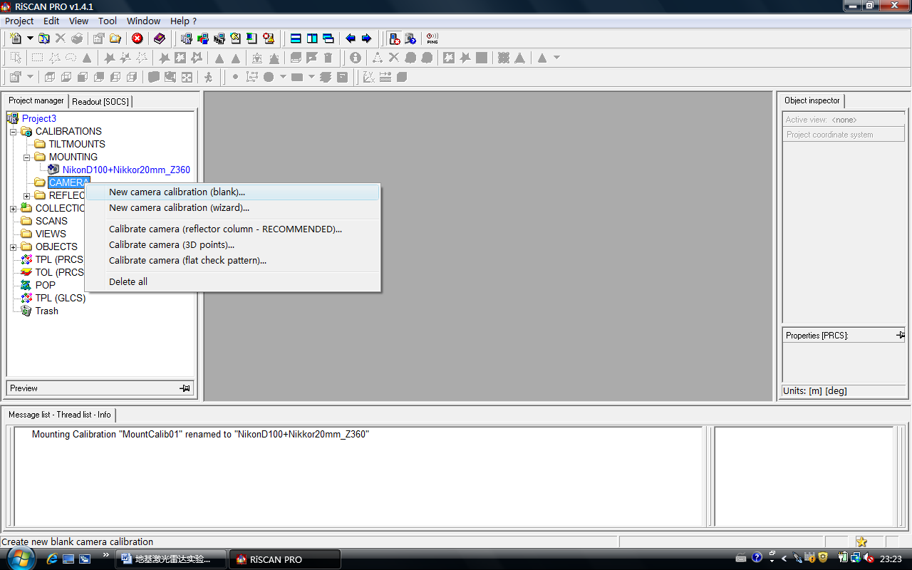
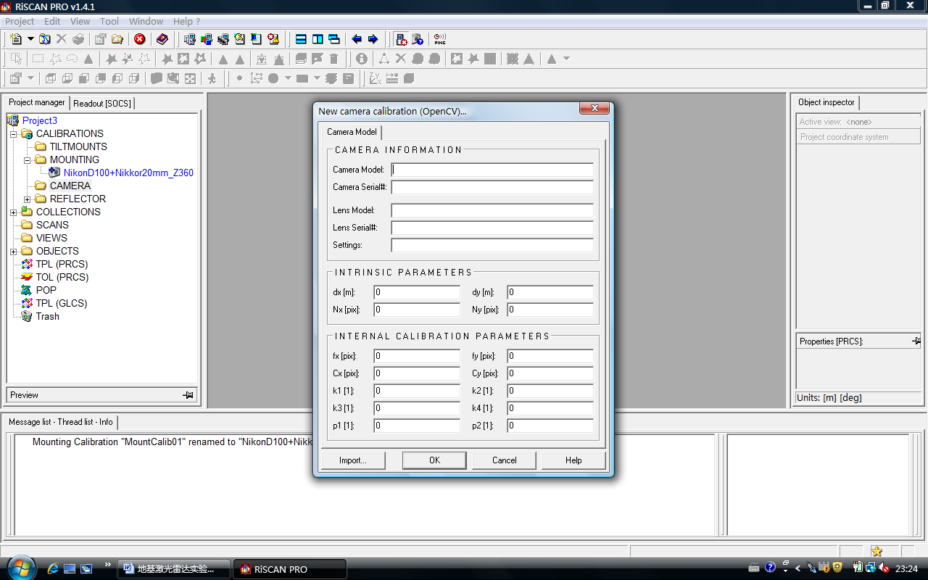
点击import from projects
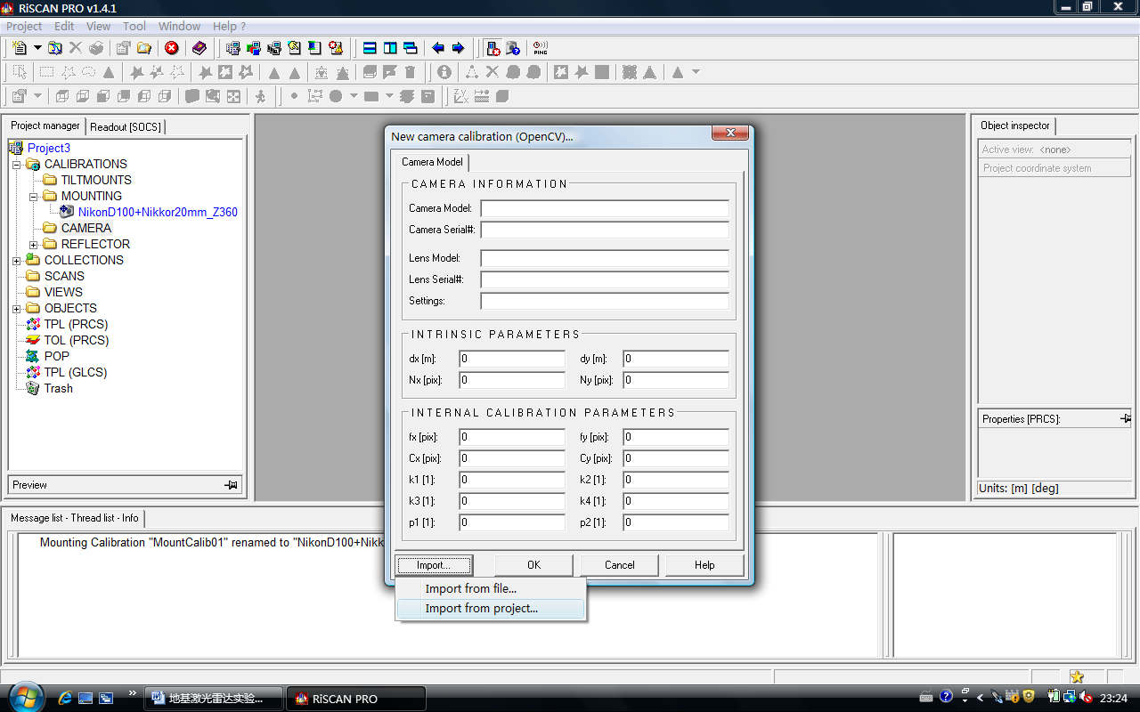
弹出如下对话框，选择Default Project.RiSCAN\project,点击打开
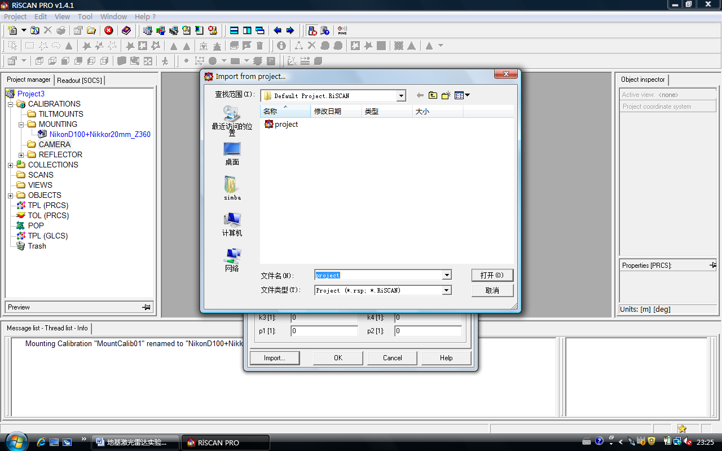
这时会弹出一个提示对话框，直接点OK。
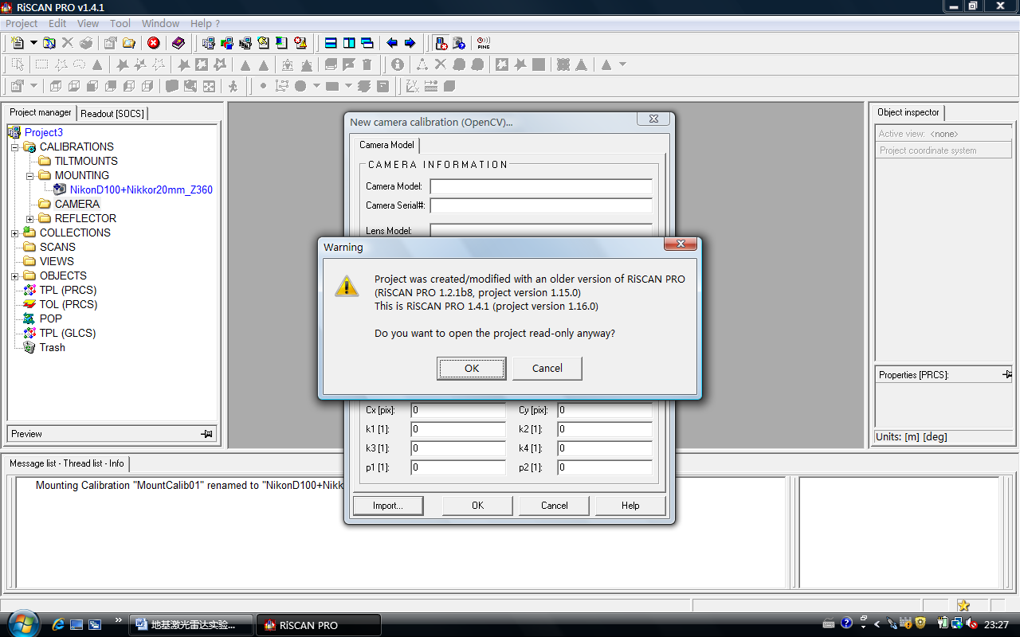
然后又弹出一个对话框。根据我们所采用的相机型号和激光雷达型号，我们选择NikonD100+Nikkor20mm点击OK
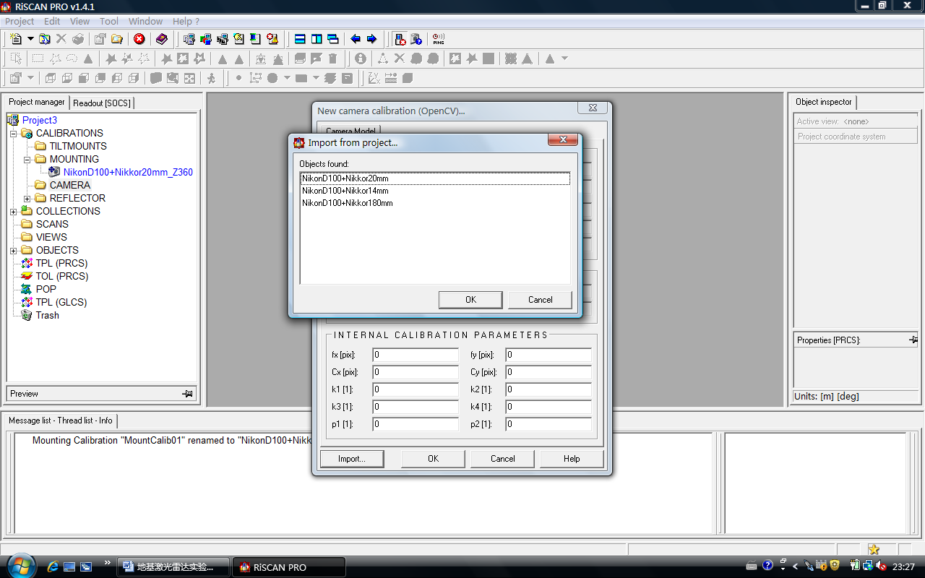
这时定标值会被自动填上。
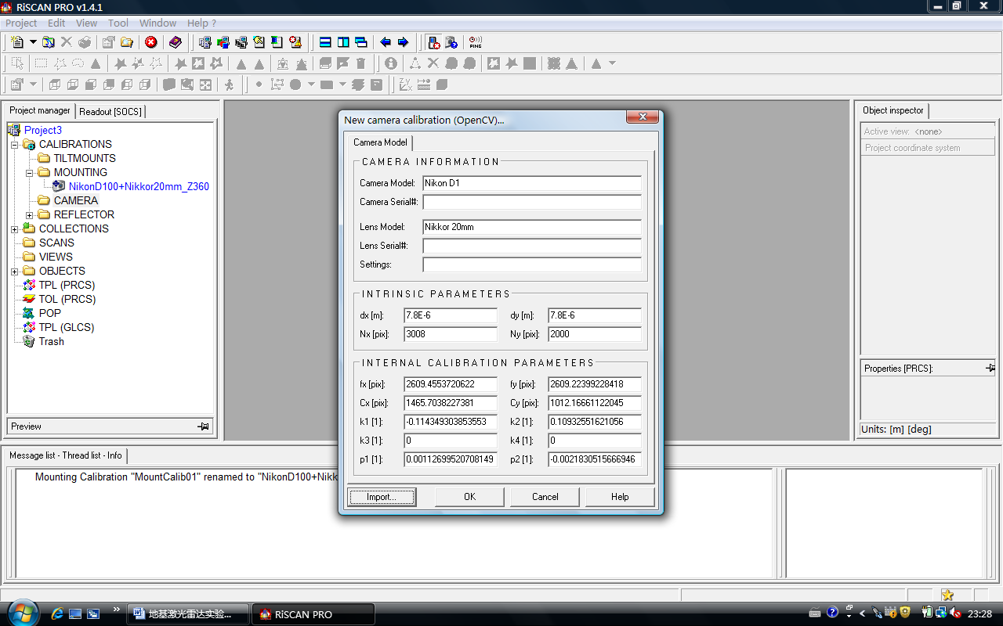
点击ok，如下图红色区域会显示出变化。
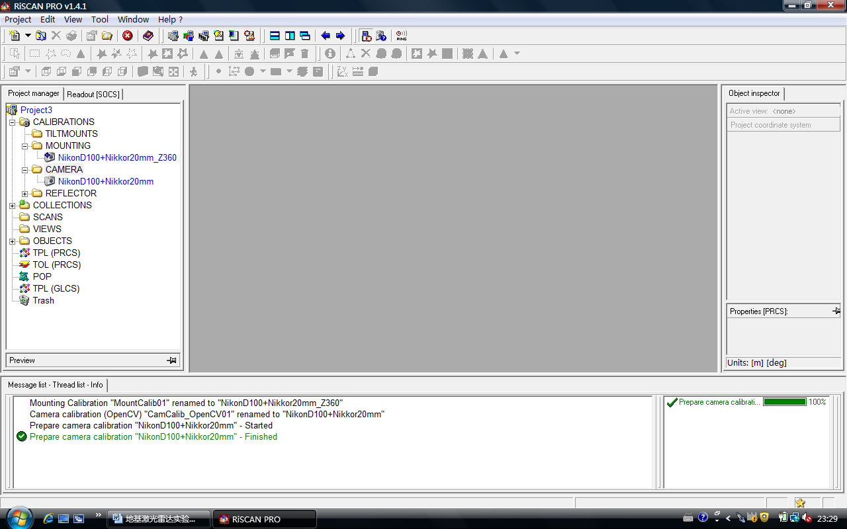
第三步，数据获取
- 设置扫描站参数
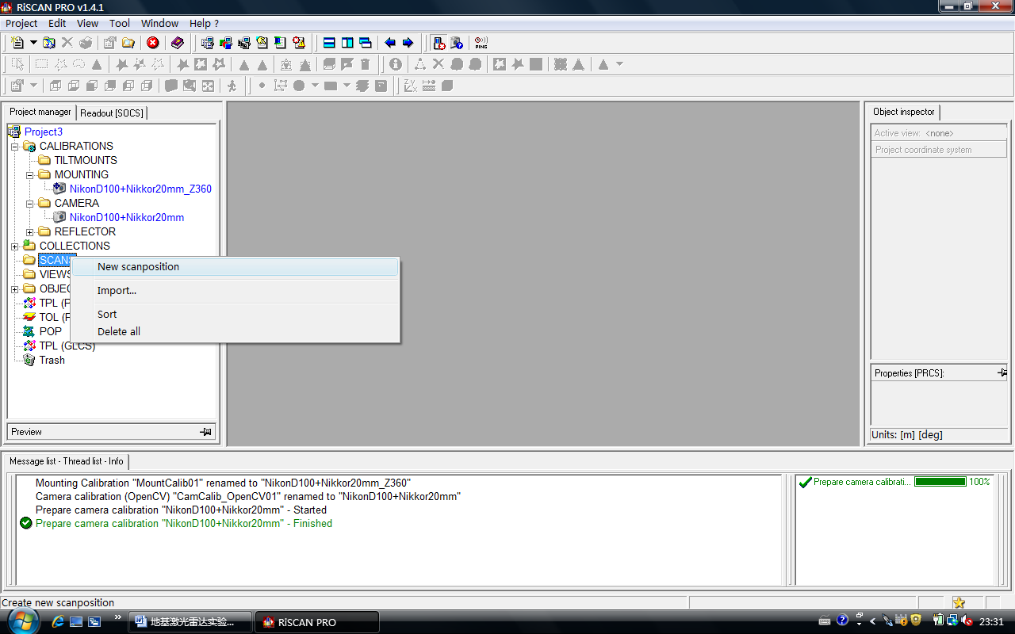
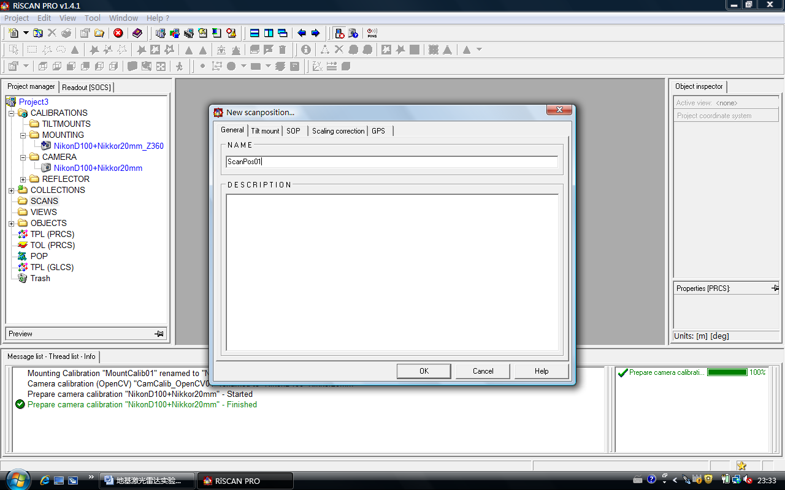
点击ok，注意红框区域的变化
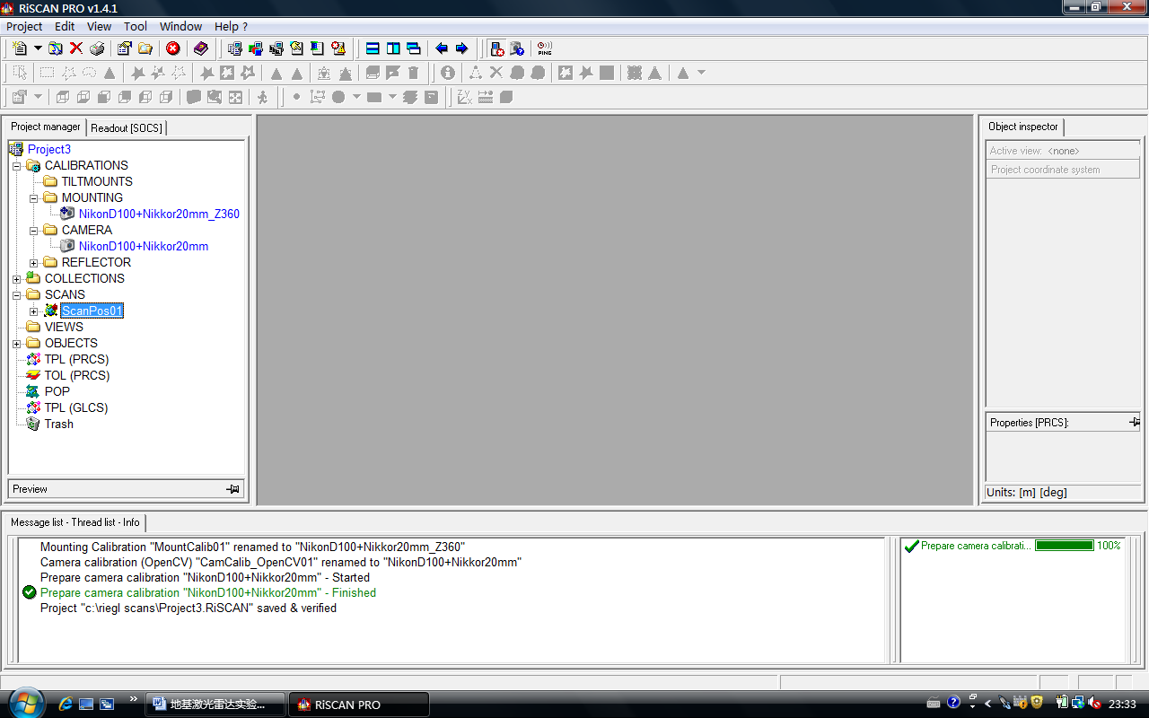
2.设置扫描数据参数
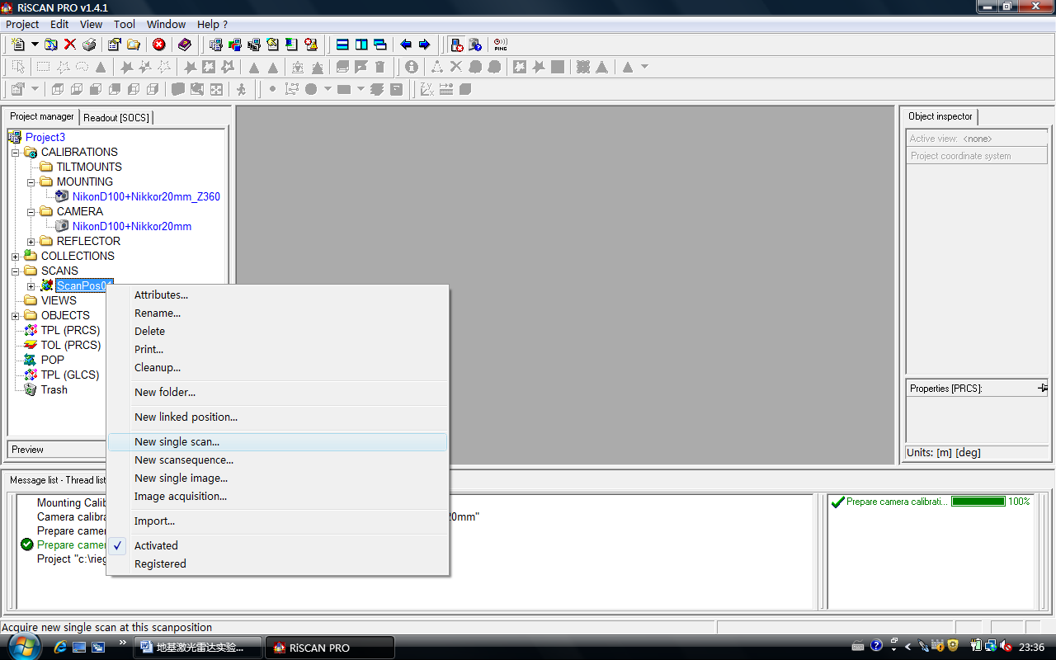
如下图所示，这时程序会自动通过连接线搜索仪器内的处理器，以便建立通讯关系。
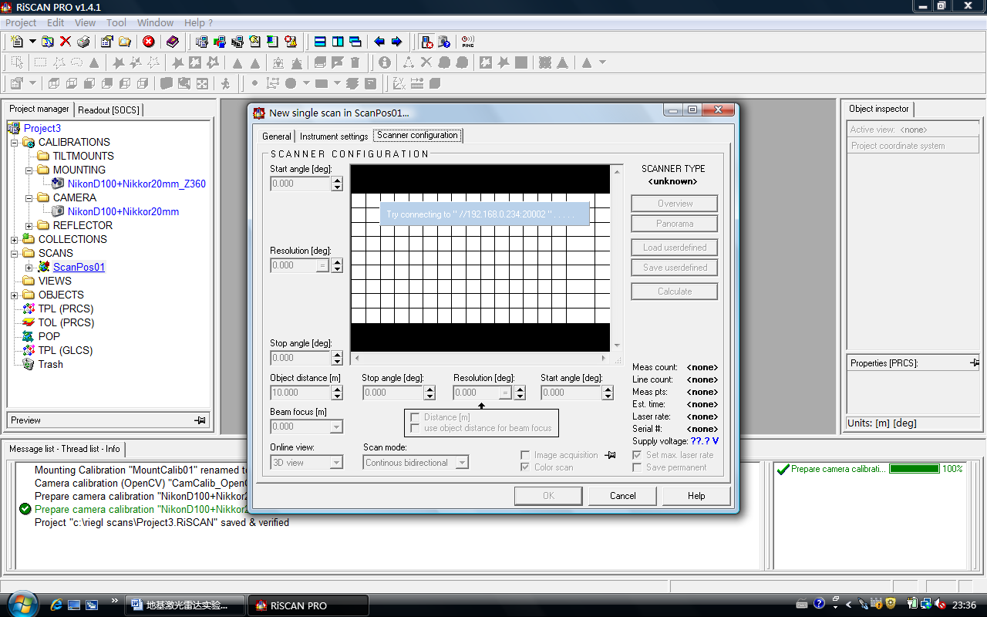
如果没有接通会出现下图所示的画面，这时需要检查笔记本的IP设置是否正确，笔记本与激光雷达的连接是否正确。
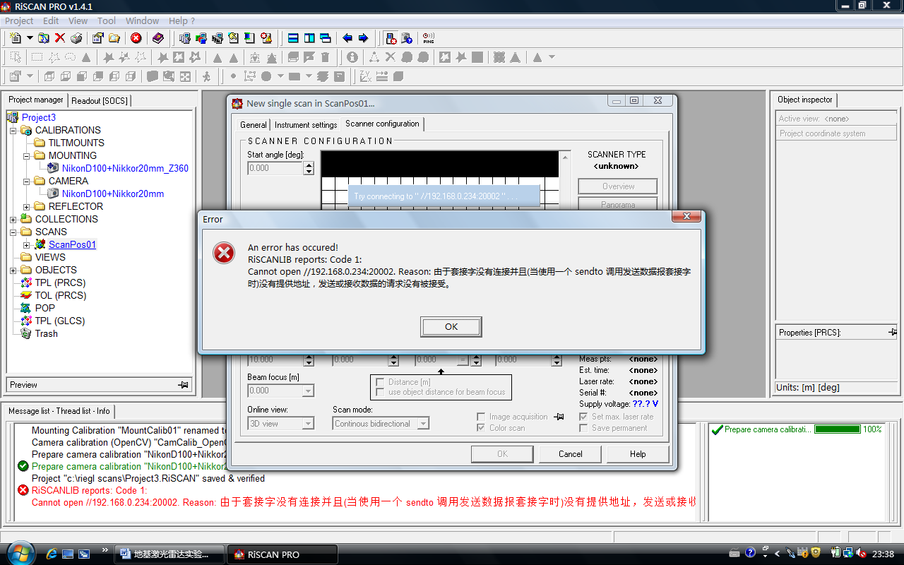
如果笔记本与激光雷达已经接通，则下图红黄蓝方框内的选项都变成活动的。通过红框区域内参数的设置，可以设置仪器在天顶方向的扫描范围和分辨率，通过蓝框可以设定仪器在方位向的扫描范围和分辨率。360i在天顶方向可以扫描范围是50度到140度，水平方向为0到360度。黄框内，如果选择了Image acquisition,那么系统在获取完数据后会自动拍照，并将色彩帖到扫描点云上去。
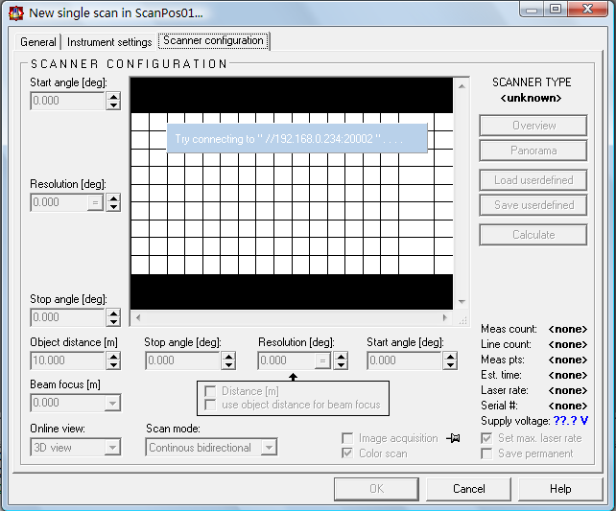
设置完毕后，点击ok，系统就会扫描获取数据。
要开始新的扫描时，可以新建扫描站点scanposition，也可以获取新的single scan
- 数据采集方案
10米
10 米

如图所示，到现场后，根据林分的密度情况，以树干之间不遮挡为原则，确定站间的距离。

